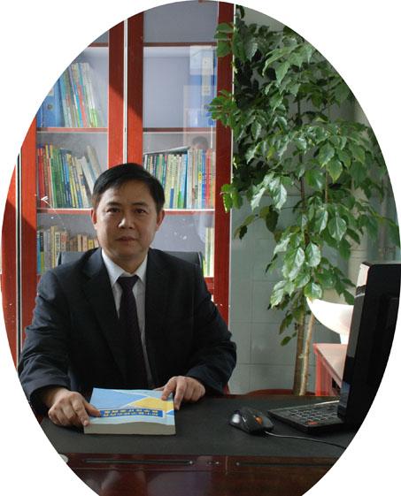
双流县名教师工作室——罗宗绪工作室

2015第5期（2015年10月）
━━━━━━━━━━━━━━━━━━━━━━━━━━━━━
目录
◆活动掠影………………………………………………………1—2
本期视点
★工作室“新授课课堂教学模式专题讲座”专题研讨。
★工作室成员曾英、王春雷老师在黄水初中上新授课展示课。
★工作室导师罗宗绪在黄水初中做了“新授课课堂教学模式专题讲座”。
★工作室全体成员参加瞿上讲堂——铸师魂，育英才

编辑部：罗宗绪工作室
主编：罗宗绪
指导：谢祖福 赵剑云 樊凤玲 高永琼
编委：曹宇 王春雷 万静 穆玲 曾英 万静 纪道军 陈彦霓 王安翠
责任编辑：陈彦霓
联系邮箱：409056309@qq.com
活动掠影

罗宗绪工作室十月活动记录
时间 | 地点 | 主要内容 | 主持人
10月15日 | 工作室办公室 | 1.结合曾英老师的教学设计《5.1反比例函数》，导师初步谈了新授课课堂教学模式。  2.下次活动的具体安排：曾英和王春雷老师上新授课。（时间定为10月22日，内容由两位老师自己会后确定，同课异构） | 罗宗绪
10月22日 | 黄水初中 | 1.工作室成员曾英、王春雷老师上新授课展示课。  2.工作室的学员对所听的两堂课开展评课活动。  3.工作室导师罗宗绪对“新授课课堂教学模式”做了专题发言。 | 罗宗绪
10月27日 | 棠湖小学 | 1.工作室全体成员听取了瞿上讲堂----铸师魂，育英才的报告。  2.导师对11月送教下乡活动做了详细安排部署。 | 罗宗绪

新授课课堂教学模式
-----教学设计从哪里开始
文/陈彦霓
2015年10月15日下午2点，工作室的研修学习拉开了帷幕。在结束了复习课教学模式的学习后，导师带领我们开始对新授课课堂教学模式的探究。
首先，导师给出了曾英老师《5.1反比例函数》的教学设计，让我们各抒己见，并思考教学设计应该从哪里开始。接着导师从理论上阐述了形成课堂教学的必要条件，结构，以及过程，还有当下流行的几种课堂教学心里学观点，让学员对新授课课堂教学模式有了全新而深入的认识。

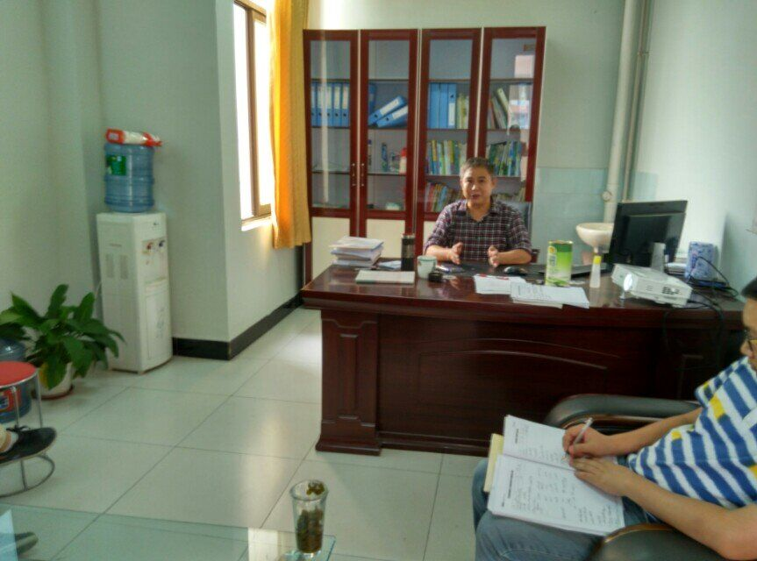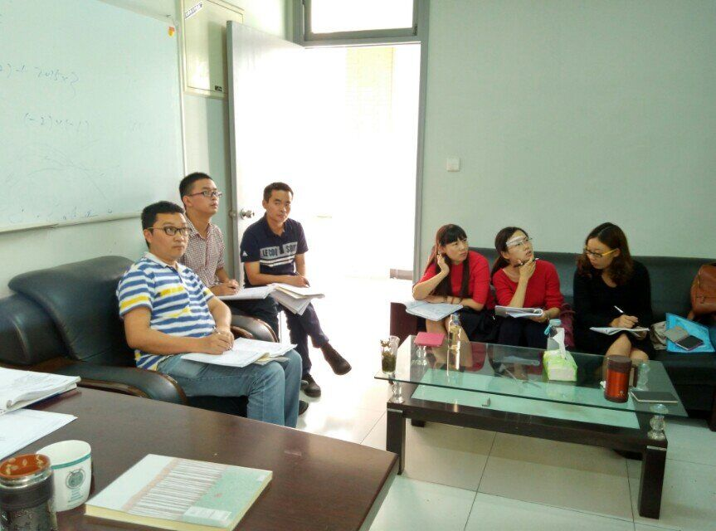

双流县名教师（罗宗绪）工作室黄水初中课例研讨
文/陈彦霓
2015年10月22日，名教师罗宗绪工作室所有成员来到了双流县黄水初级中学参加课例研讨活动，首先是工作室的学员曾英老师和王春雷老师同课异构了一堂关于《锐角三角函数》的新授课；然后导师罗宗绪组织其他成员进行评课活动；最后工作室导师罗宗绪对“新授课型课堂教学模式的具体操作”作了专题发言，让工作室所有成员以及黄水初级中学的全体数学老师受益匪浅。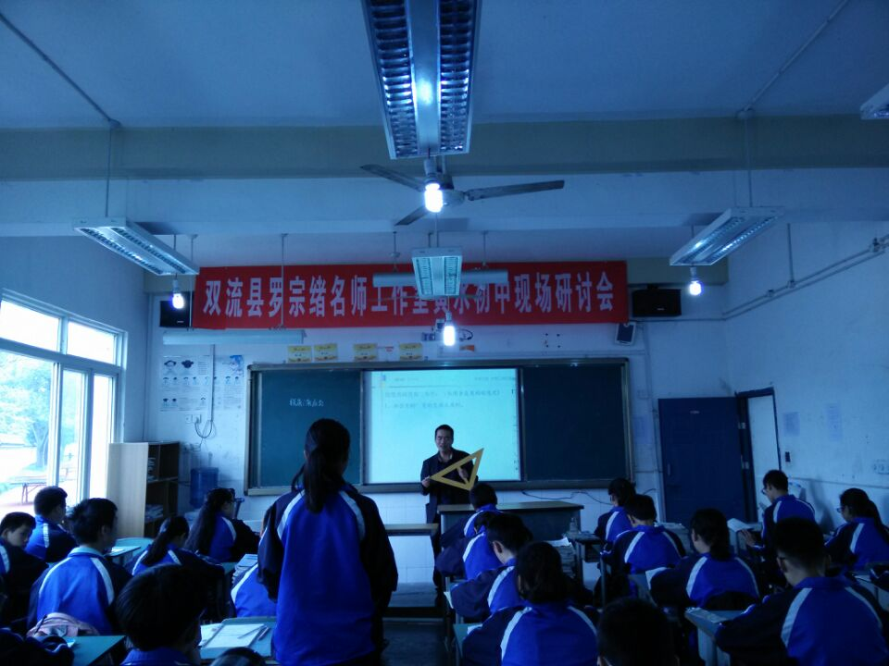 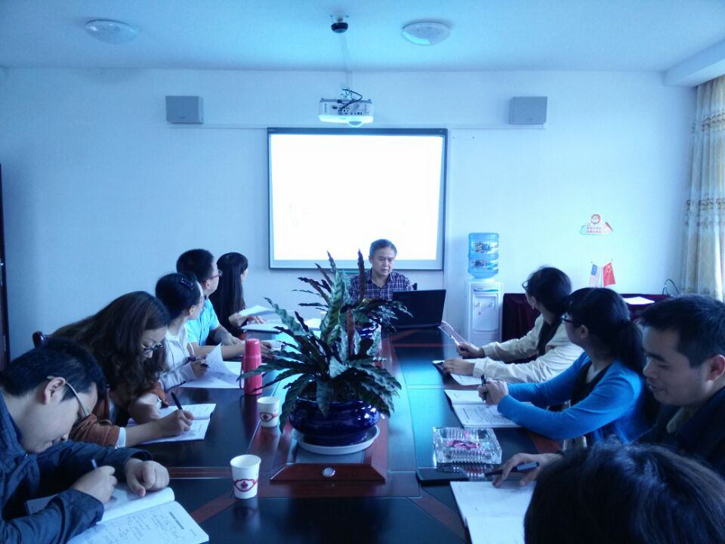

瞿上讲堂----铸师魂，育英才
文/陈彦霓
2015年10月27日，双流县教育系统践行社会主义核心价值观即铸师魂，育英才报告会在棠湖小学多功能厅隆重举行.罗宗绪名师工作室导师携工作室全体成员积极参会并学习.本次瞿上讲堂由著名教育专家李镇西老师发言，李老师从个人的成长历程讲述了一个有仁爱之心，尊重学生，爱护学生的老师，最终赢得学生的敬爱，李老师专注于教学，不停实践，不停思考，让我们获益匪浅。
会后，导师又对11月的送教下乡活动做了详细的安排部署。
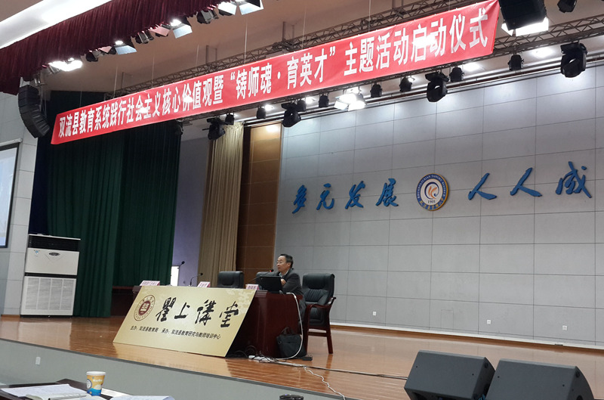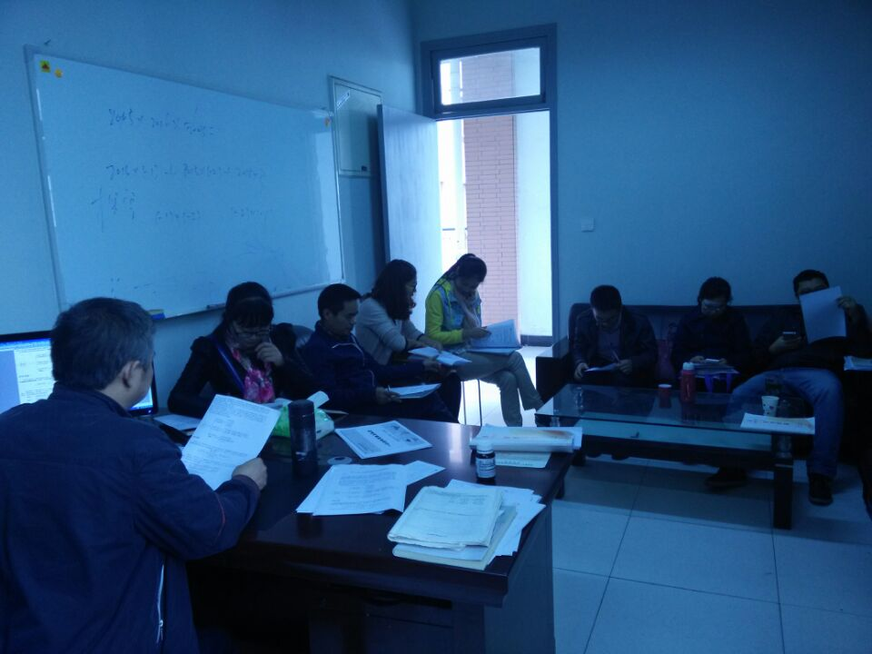

锐角三角函数（正切）
----金桥中学王春雷
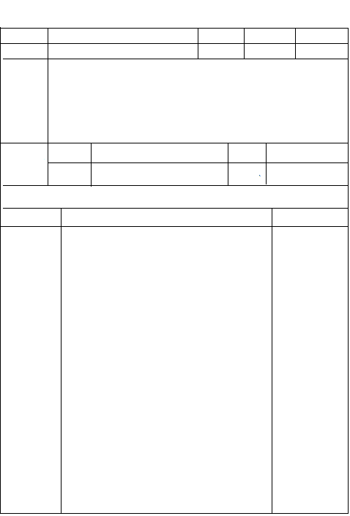
双流县初级中学课堂教学数学教学设计（教案）
时 间
课 时
课型
课 题
年级
9年级
锐角三角函数（正切）

2015 10/22
1
新授课
1、使学生探索锐角三角函数正切的相关概念
2、通过对三角函数“正切”的相关概念的学习，体会三角函数中变量间的变化。
3、在探索和解决问题的过程中体会和初步掌握数形结合、公式的运用等思想和方法。

教

学

目

标

正切的相关概念，及对概念的运用。
诱思导学
教学
重点
难点
教学重点

教学难点
教学方法

教学媒体

数形结合的思想，和函数概念的建立
多媒体

教 学 过 程 设 计

教学内容和师生活动设计
教学程序设计
- 问题导入

通过对以边的比例关系定角的方法的体会。感受Rt三角形中边与角存在的关系

通过基础的画图问题的解决，给后面问题的给出作一定的铺垫：
一、按要求画直角三角形：（仅用含直角的刻度尺）
1、画含有45°角的直角三角形
你没有量角器，你是如何得到45°角的？和同桌交流一下，并比较你两画出的图一样吗？
2、画两条直角边的比例为1：2的直角三角形
同桌交流一下画出来的三角形，联系你的画法，你想到了什么？
二、观察下面的变化过程，思考两个变化的量之间的关系
1、∠A在变化的过程中，BC与AC的比值也在发生变化。
这时候我们发现 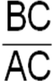与∠A存在一种关系
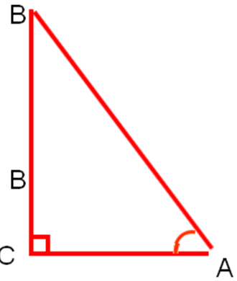
三、这梯子的倾斜程度与那些因素有关？

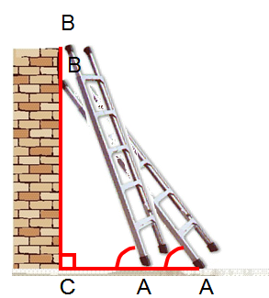
通过阅读和练习，回顾三角形面积的算法，思想和公式。

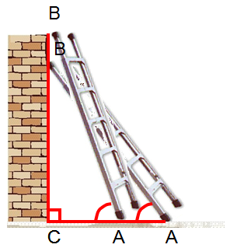
梯子的倾斜程度与梯子与地面的夹角大小有关，也与这个夹角在直角三角形中的对边与邻边的比值有关

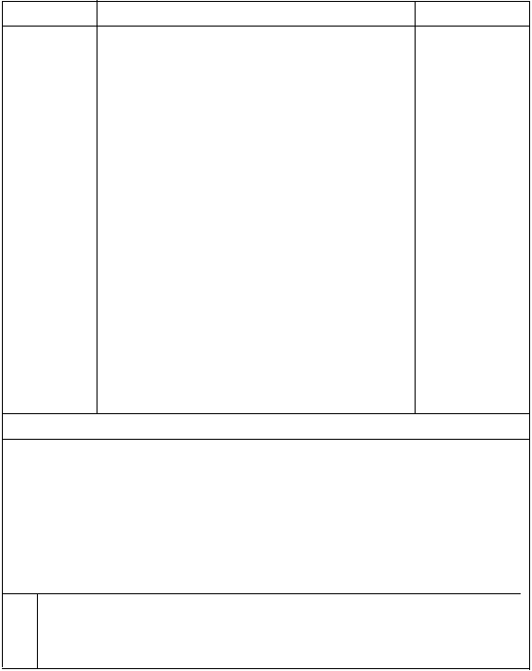
定义：将∠A放置于一个直角三角形中， 此时∠A的对边和邻边的比值。就叫做这个角的正切。
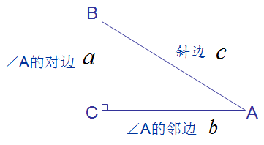
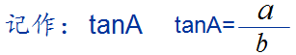
1、一个角正切值只与对应角的度数有关，与Rt∆无关。
2、在书写的时候，角的符号“∠ ”省略。
3、tanA的变化随∠ A的变化而变化。tanA和∠ A的关系是变量间的关系。
1、在△ABC中，AB=10，AC=8，BC=6,则tanA= 。
2、已知如图Rt△ABC中∠C=90°
BC=5，AC=12 。则 tanA= 。
3、如图，在Rt△ABC中，∠ACB=90°,若tanA =
BC=7．则AC= 。
4、 已知∠A= ∠B ，若tanA= ，那么tanB的值是 。
5、已知一个三角形中tanA =3，将∠A的两边同时扩大2
倍，则变化后的tanA= 。
6、如图，在Rt△ABC中，∠ACB=90°，作CD⊥AB于D，若
BD=2，CD=3．则tanA = 。

二、新知呈现

三、课堂练习

四、小结

通过问题的比较，及学生间的相互解答构建质询和议论的平台造成教师和学生间，学生和学生间的思想交流 。

练习检验学生的学习情况。通过学生间的互评，再次搭建讨论和质询的平台。分数的形式更能具体量化学生的学习情况
板书设计或教学流程图
教学后记
Ppt展示

设计意图
教学程序设计
教学内容和师生活动设计
锐角三角函数（1）
----黄水初级中学曾英

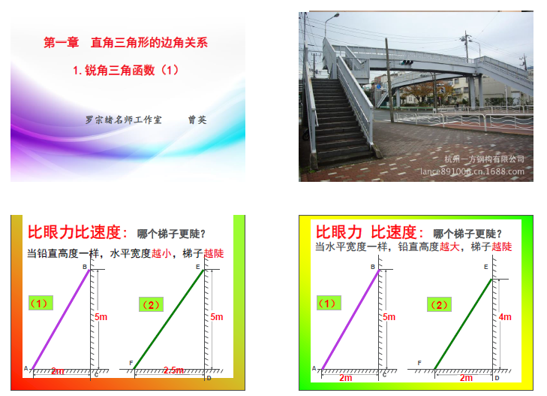

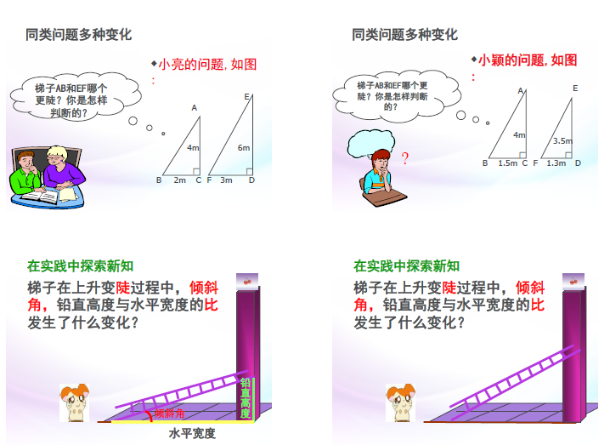

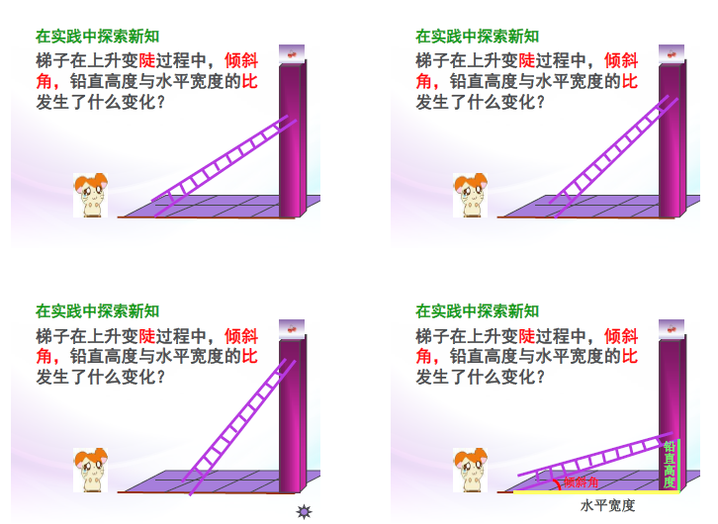
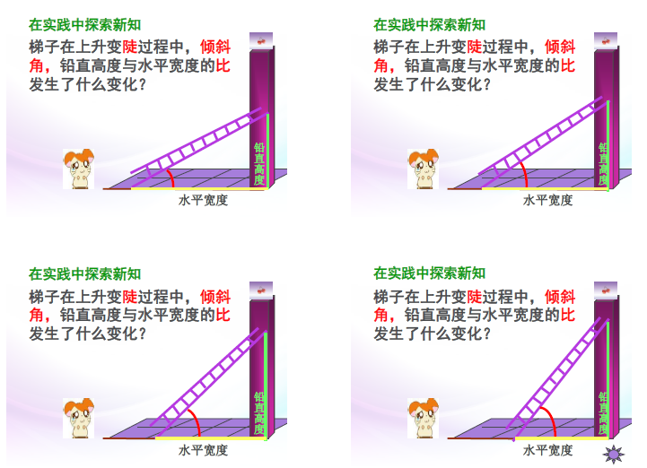

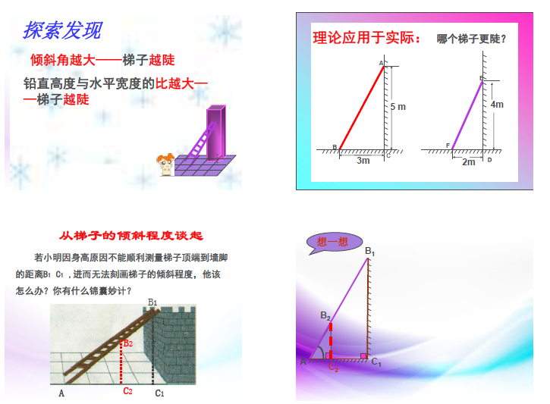
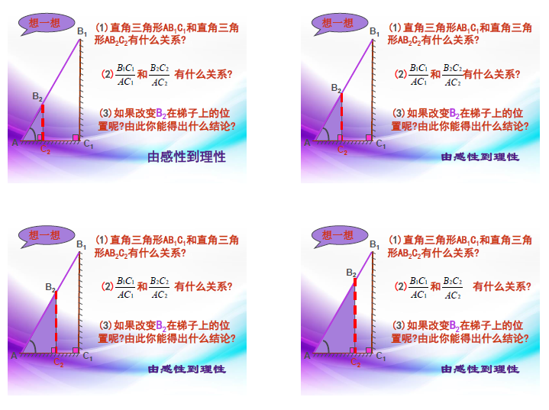

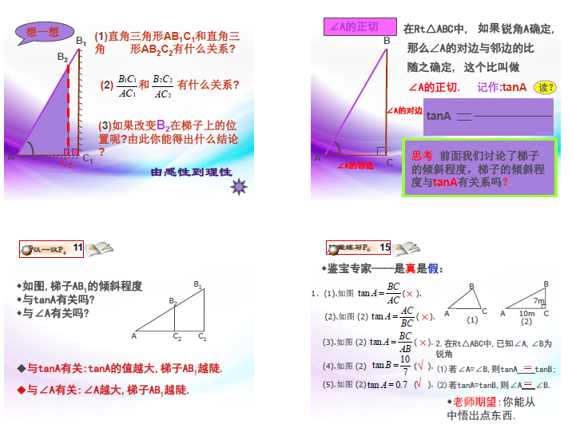
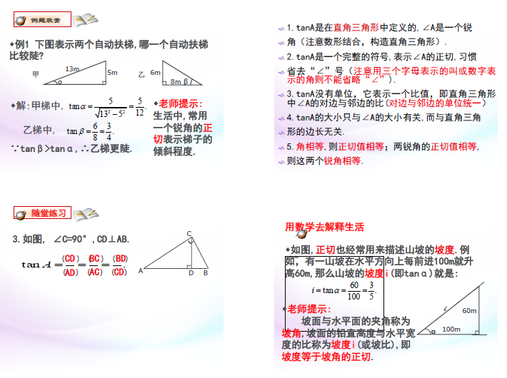

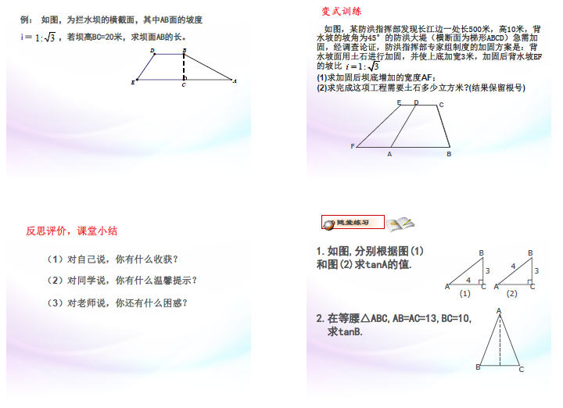

学员经验共享
联系原有知识，学习新的知识
王春雷
任何一个数学问题都不可能脱离已有的数学知识和数学方法而独立存在。它都是在原有知识和方法的基础上发展变化而来。在数学课堂上，不要把要教授的知识孤立起来，就知识讲知识。数学知识间的联系非常重要，如果能够将要新学习的知识和学生原有的知识和方法结合起来，就可以引导出学生学习这个新知识的方法方向，并通过对原有知识和方法的比较得出新知识和原有知识和方法的相同点和不同点。
自然，学生就会产生自己在学习新知时问题：这个知识和原有知识有哪些是相同的哪些是不同的，在此时有哪些方法是可以运用或可以借鉴的。在运用和借鉴的过程中遇到了哪些问题，这些问题可以解决吗？现有的知识是否能够解决？如果不能，还需要关于哪些方面的知识。这些所需要的知识能够在其他原有知识的基础上发展得来吗？或者能通过一些怎样的实验探究发现和归纳出所需知识的特点和方法。原有知识有怎样的发展和延伸，这种发展和延伸可否运用到新学的知识中，能够去探索和发现吗。
如果能够引导学生思考以上所有的问题，学生就能够揭开新知识的神秘面纱。在学习的过程中不至于迷失方向，抓住“原有知识”这缕光亮到达成功的彼岸，体验学习的乐趣。
一、曾经学习过的知识中有谁和这个知识相近
没有目标和方向的学习就如一个置身于迷失的森林的人，要么因恐惧而毫无目的的乱闯乱碰，要么只能放弃，什么都不做的等待。不管是哪种方式最后的结果都是毫无意义的，悲惨的。如果能够将新内容的教学和原有知识的学习的知识结合起来，就更容易理解新知识的实质。这种比较有可能是对两者形式上的相同和不同，也有可能是本质上的联系。但不管是形式上的发现还是实质的理解，都有了进一步发展的可能。都有向进一步发展和探究的空间。有了对新问题的或肤浅或深入的理解，学习的重点就会比较突出，学习的方向也会比较明确。有了明确的重点和方向学习就会变得主动，学习的过程也将变得充满乐趣。
比如在关于分式的教学中，学生遇到分式自然而然会想到分数。比较一下分数和分式哪些是相同的，有哪些不同的。不深入的观察可能只会得到形式上的相同和不同。书写形式上是相同的，但分式的分子和分母中含字母，尤其是分母中含有字母。深入的观察会发现分式就是用字母代替了分数中的数得到的。如果能够发展和探究解决字母代替数后的问题，分式的相关问题应该就可以得以解决。这样学习分式新知就有了学生体会进步的可能，给学生体会成功的机会。
二、原有知识学习中有哪些方法是可以运用或可以借鉴的
一般而言原有知识都会比新知识简单、明确，原知识的学习中本就因该留有发展到新知识的空间。原有知识中解决问题的方法也可以发展出解决新问题的方法。如果能够更深入的理解原有方法的本质，就可以发现解决问题的新方法、新问题。同时要特别注意在方法运用的过程中出现的新问题，引入其他熟悉的知识加以解决。这样一个问题就显得不难么孤立，不再那么困难。有了原有知识和方法的引导解决新问题和理解新知识的能力就会提高，离成功与成长有进了一步。
再次回到前面分式的学习中，比较分数的变形就有用到分数的基本性质（分数的分子分母同时乘以或同时除以同一个不为零的数分数的值不变），而产生的方法：分子、分母同乘同除同一个不为零的数方法来对分数进行变形。如果想对分式作出同样目的的变形，能够怎么做？这样做得到的结果是你想要的吗？如果没有达到你希望的目的，就要对前面的方法进行修改。在分式中同时乘以或除以同一个不为零的数在大多数时候都不能让我们达到我们内心所希望的目的——要么这样的结果变化不大，要么这种变化不太具有化简或为其他问题解决有帮助的意义。这种完全照搬的方法运用解决不了这个新的问题。但这种方法的借鉴已经为新方法出现作出了充分的铺垫。将同时乘以或同时除以的“数”更换为适合的“整式”就会发现这个变形的结果就是我们希望的结果，或者接近希望的结果。
三、在运用和借鉴原有方法的过程中遇到了哪些问题
有时，问题结果的得出可能只是一个表象。如果深入思考会发现，这一看似不大的变化，往往会引来一些看似自然但顾虑重重的变化过程。这恰恰是新知识学习的重点。没有发现问题说明对变化的理解没有深刻。发现问题只是开始，成功挖掘出所有的问题才是关键，解答这些问题形成新的方法才是目的。在运用方法的过程中你能确定已经注意到了所有可能出现的问题，是否能够全部解答这些问题，并且在解答这些问题的时候都能够有充分的数学理论加以支持。如果能够回答以上的全部。顾虑就可以打消了，如果不能就试着逐个回答上面的问题。
还用刚才的例子。对简单的变形而言，这个“适合的整式”比较容易发现，但什么是“适合”，这个看似简单的问题，却非常模糊。如何能够将“适合”具体化。就需要在回到分数的变化中同时除的是什么数，达到了什么样的目的，有时候我们又同时乘以了一个什么样的数，达到了什么目的。这些数是怎么得来的。在同时除的时候一般我们同时除去的是分子、分母的公因数。同乘以时是使分母得到统一。变成分式后，通过比较得出，同除以时这个式子应当是分子分母的公因式，同乘以时也应当达到使分母统一的目的。这都要求我们所学习分数时用到的因数分解，过度到对分式的分子、分母的因式分解。
还有一个隐含的问题，在分数时，因为运用的是具体的数，我们会不经意的回避所乘所除的数是“0”的问题。但在分式中我们却不能回避，因为我们现在用的是字母，而字母没办法很容易确定其一定不等于“0”。怎样解决这个问题，就要分析所用整式的取值范围。如果能够确定不等于0，则可以直接使用。如果不能，则需要单独说明后使用。
四、原有知识有怎样的发展和延伸，它是否还适合新学的知识
原有知识和新知识的比较后，已经充分运用了两者之间的联系，体会了两者之间的区别。应当说对新知识有了一个比较全面的把握，但这只是在理解新知识本身，这个知识在数学体系中的地位和作用，才是我们学习这个知识的目的。原有知识的地位和作用绝对是对新知识深入理解的启发。同时也不能完全生搬照套，因为它毕竟还是有变化。我们需要探究原有知识的发展和延伸在新知识中的适用度，同时思考新的变化会带来新的发展和延伸。
最后我们还回到分式的学习中，前面的学习中已经对分式的性质有了比较全面的了解。在分数中我们学习分数的性质是为了为分数的约分、通分。进而处理分数的乘除和加减的问题。那学习分式的性质后是否能够运用分式的同类问题中，探究和尝试一下。这样新知识就自然过渡成了原有知识，在次迈向下一个新知识。
孤立的山峰难攀，孤立的知识难学。将难学的知识放置于整个数学知识的体系中，难度就会减小。如果能够比较同类或近似的原有知识就有了学习新知识的阶梯，这个阶梯不止能帮助我们解决新知识的问题。还可以将我们引向更多的知识。自然每个学生对所遇新知识的感受是不同的，教师在这个过程中要为学生提供适当的帮助，首先应帮助学生建立思考的体系。能够在学习中引导学生能够依据上述的问题，给自己提出相似的问题，通过不断的追问自己，发现和解决的问题越多，学生的理解就越深刻，学习的效果就越好。

